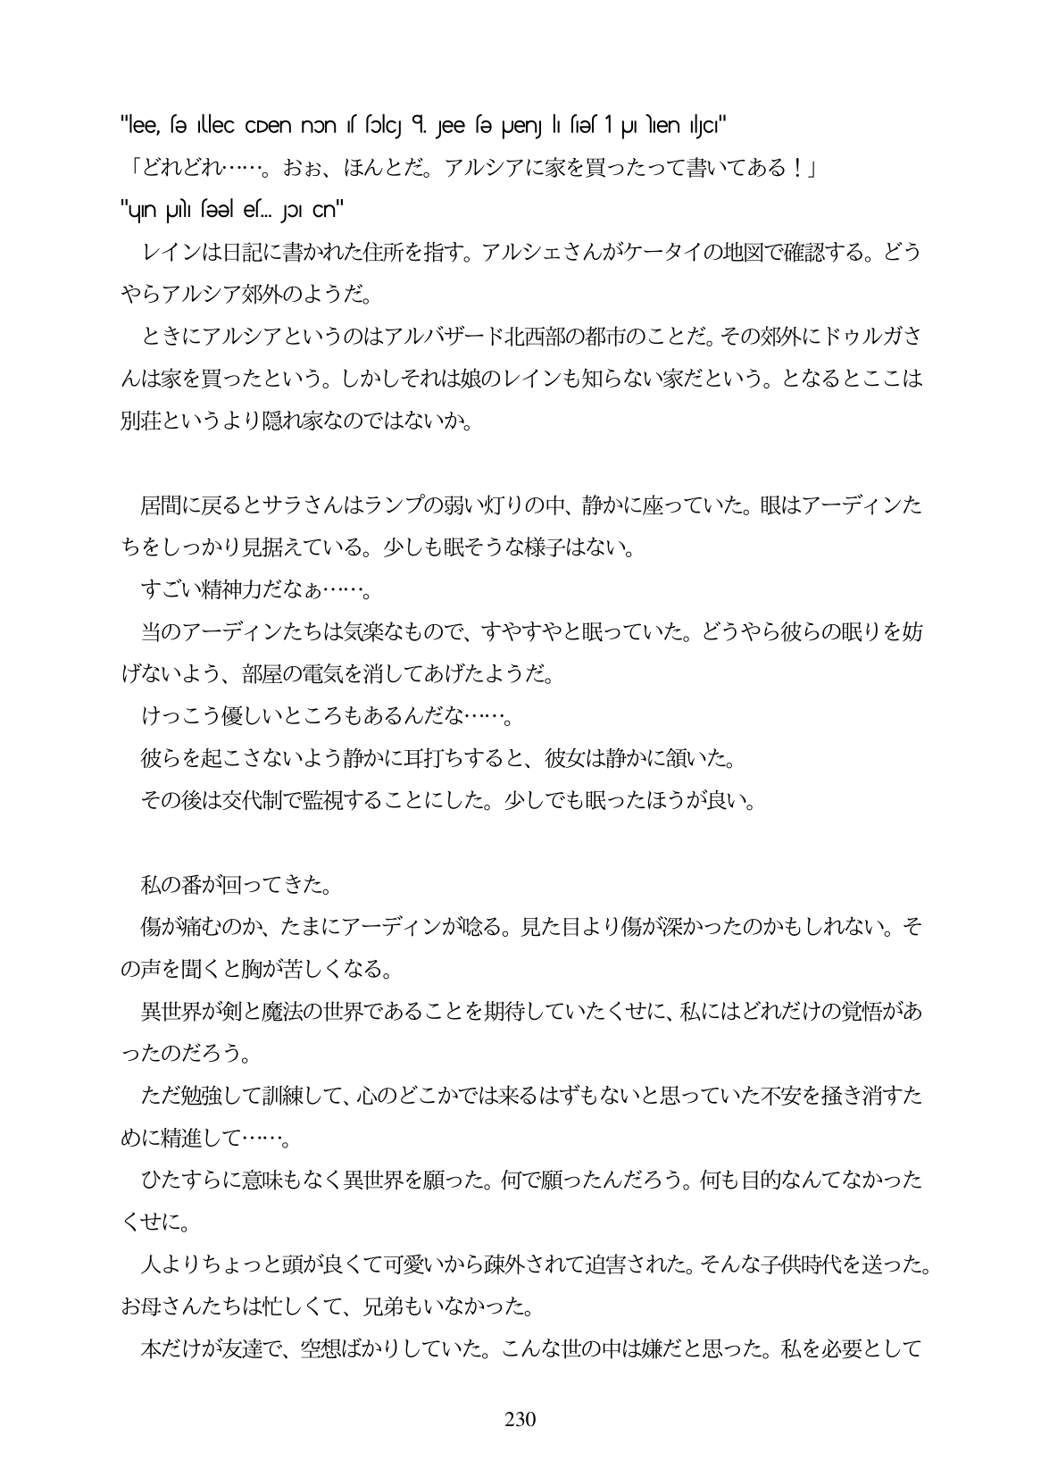

"lee, fe Ulec CDen non f folcJ °1, Jee fe puenJ li fief 1 pui llen Jaci" 「どれどれ・・...。おお、ほんとだ。アルシアに家を買ったって書いてある!」 "un Ulı səəl es... JOII Cn" レインは日記に書かれた住所を指す。アルシェさんがケータイの地図で確認する。どう やらアルシア郊外のようだ。 ときにアルシアというのはアルバザード北西部の都市のことだ。その郊外にドウルガさ んは家を買ったという。しかしそれは娘のレインも知らない家だという。となるとここは 別荘というより隠れ家なのではないか。

居間に戻るとサラさんはランプの弱い灯りの中、静かに座っていた。眼はアーディンた ちをしっかり見据えている。少しも眠そうな様子はない。 すごい精神力だなあ...。 当のアーディンたちは気楽なもので、すやすやと眠っていた。どうやら彼らの眠りを妨 げないよう、部屋の電気を消してあげたようだ。 けっこう優しいところもあるんだな・...。 彼らを起こさないよう静かに耳打ちすると、彼女は静かに領いた。 その後は交代制で監視することにした。少しでも眠ったほうが良い。

私の番が回ってきた。 傷が痛むのか、たまにアーディンが急る。見た目より傷が深かったのかもしれない。そ の声を聞くと胸が苦しくなる。 異世界が剣と魔法の世界であることを期待していたくせに、私にはどれだけの覚悟があ ったのだろう。 ただ勉強して訓練して、心のどこかでは来るはずもないと思っていた不安を播き消すた めに精進して...。 ひたすらに意味もなく異世界を願った。何で願ったんだろう。何も目的なんてなかった くせに。 人よりちよっと頭が良くて可愛いから疎外されて迫害された。そんな子供時代を送った。 お母さんたちは忙しくて、兄弟もいなかった。 本だけが友達で、空想ばかりしていた。こんな世の中は嫌だと思った。私を必要として

230